GUIA DE CIENCIAS NATURALES – 2DO BÁSICO B

Objetivo de aprendizaje: Describir la organización y la función general de los huesos y músculos en el movimiento del cuerpo humano.
Indicadores de logro:
- Identifican los músculos del cuerpo
- Demuestran, por medio de modelos, cómo los huesos y músculos permiten el movimiento del cuerpo.
Instrucciones:
- Lee atentamente las instrucciones de cada actividad y resuelve.
- Consulta con el docente, en caso de que tengas dudas.

Nombre: | Curso: | Fecha:

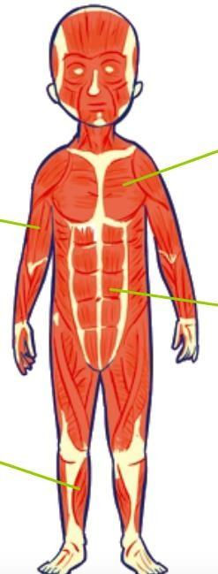
Nombre: Curso: Fecha: _
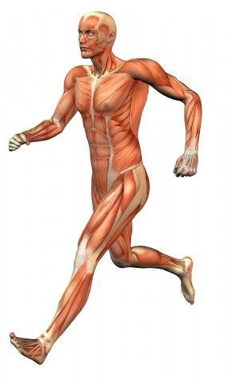

Los músculos son órganos blandos y elásticos, que unidos a los huesos, permiten el movimiento de nuestras extremidades.
1.- Escribe el nombre de cada uno de los músculos que se indican:

:

3.- Colorea las funciones y/o características que son propias de los músculos:

Son órganos rígidos y duros.
Son órganos blandos y elásticos.
Permiten la digestión de los alimentos.

Están unidos mediante tendones.
Están unidos mediante articulaciones.
Se pueden contraer y relajar.

Están unidos a los huesos.

Están unidos al tórax.
Permiten el movimiento de nuestras extremidades.

Se pueden romper.
El bíceps y tríceps son ejemplos de músculos.
Las costillas y cráneo son ejemplos de músculos.

4.- Colorea la parte del cuerpo en la que se están trabajando los músculos, en cada actividad:

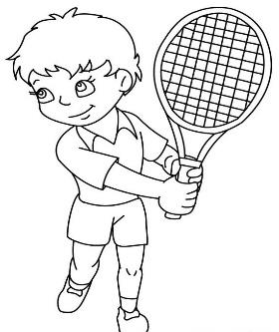
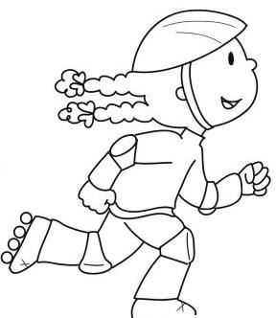
4 - Completa el recuadro con las palabras que faltan

Los músculos se encuentran unidos a los a través de los , que permiten el
de nuestras extremidades.

